- OBJETIVO:
Reforzar los criterios necesarios para realizar el seguimiento de los Proyectos de Inversión acorde a la naturaleza y requerimientos de la entidad, tomando como base la Guía de Registro de Seguimiento Mensual para el manejo del aplicativo SPI-DNP.

- ALCANCE:
El alcance comprende desde el ingreso al aplicativo SPI, hasta el seguimiento que se realice durante la vigencia fiscal que finaliza con el resumen de la ejecución del proyecto

- DEFINICIONES:

Datos básicos: Corresponde a la información general del proyecto, resumen de avances del proyecto y la cadena de valor del proyecto

Presupuestal: Ejecución financiera del proyecto para la vigencia por fuente de financiación. La información presupuestal de Presupuesto General de la Nación proviene del Sistema Integrado de Información Financiera – SIIF, que es administrado por el Ministerio de Hacienda y Crédito Público.

Productos: Avance de los indicadores de producto de la cadena de valor como de los indicadores de producto BIS4, los cuales fueron creados o actualizados en el SUIFP-BPIN.

Actividades: Evidencia las obligaciones del proyecto entre las diferentes actividades que hacen parte de un producto y un objetivo específico.

Gestión: En este módulo se registran los avances de los indicadores de gestión del proyecto, los cuales fueron creados desde el SUIFP – BPIN.

- ACTIVIDADES:
MANUAL DE USUARIO SPI
El Sistema de Seguimiento de Proyectos de Inversión1 - SPI creado a través del decreto 3286 de 2004, es una herramienta que facilita la recolección y análisis continuo de información para identificar y valorar los posibles problemas y logros frente a los mismos.
Así mismo, es una ventana directa para ver los logros y analizar la gestión de la Unidad en materia de inversión pública, la cual le permite a los ciudadanos y Entes de Control realizar el seguimiento a la ejecución de los proyectos de inversión.

INGRESO A LA APLICACIÓN
Para ingresar al aplicativo SPI el usuario debe iniciar el navegador Internet Explorer que encuentre en su pc.
En la barra de direcciones se pega el siguiente vínculo:
https://spi.dnp.gov.co/
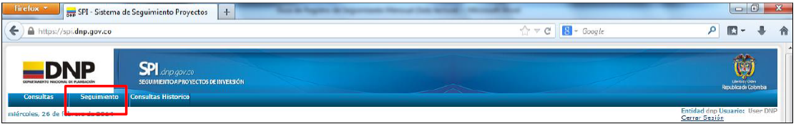
y el sistema muestra la siguiente ventana
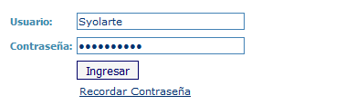
Endonde se ingresa el usuario asignado por ejemplo
Usuario: Syolarte
Contraseña:

- Registro de Información Mensual

Después de ingresar vaya por la opción Seguimiento, en la parte derecha de la pantalla aparecerá un menú, allí debe seleccionar Registrar Seguimiento.
Hecha la selección el sistema desplegará los proyectos a su cargo.
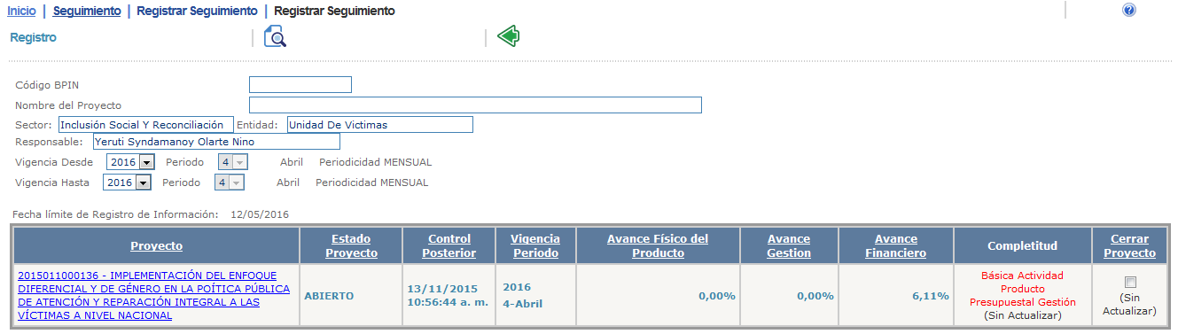
Tips:
- La columna “Estado Proyecto” muestra dos estados: abierto o cerrado.
- Revise los porcentajes de Avance físico del producto, gestión y financiero
- % Avance Financiero = (Obligación / Apropiación Vigente)*100.
- % Avance Físico de producto = Sumatoria de (Avance Vigencia del indicador de producto de la cadena de valor / Meta Vigente * Peso2 * 100)
- % Avance Gestión = Sumatoria de (Avance Vigencia Indicador Gestión/ Meta Vigente * Peso3 * 100)

- Descripción del Proceso

  - Datos Básicos

    - Información General

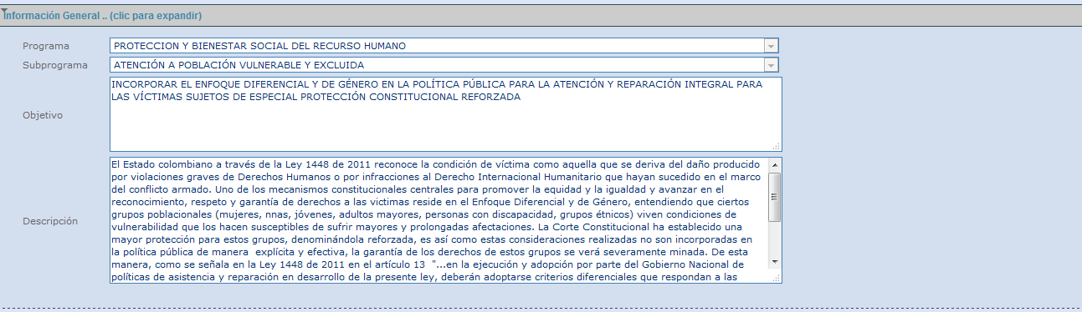
Al desplegar esta opción se podrá visualizar el programa y subprograma presupuestal que están asociados al proyecto, objetivo general y descripción (toda esta información fue registrada previamente en la Metodología General Ajustada y en el SUIFP – BPIN).
    - Resumen de Avances

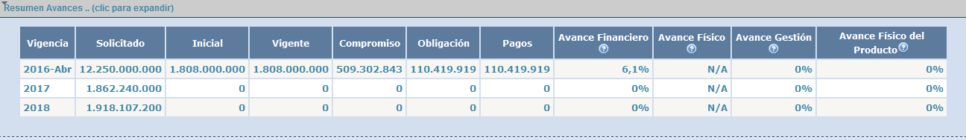
Se observará la ejecución financiera histórica del proyecto, así como los avances: físico, financiero, de gestión y física del producto.
El avance de estos indicadores se miran de forma individual y dentro de la cadena de valor (Objetivo Especifico – Producto) al que pertenezcan.

    - Cadena de Valor

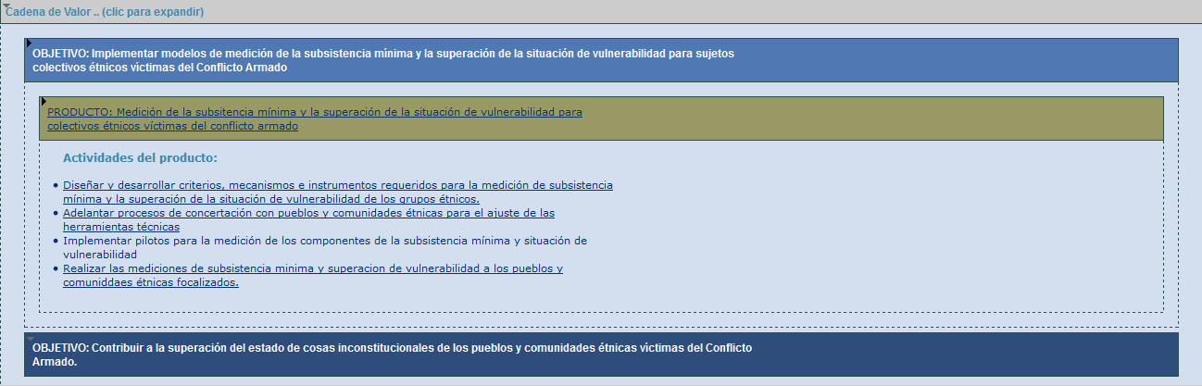
El sistema desplegará la cadena de valor del proyecto, de acuerdo a lo registrado previamente en el SUIFP – BPIN.
Tips:
- Verifique la información que se despliega en cada una de las opciones bien sea con el SUIFP y/o SIIF.
- El usuario debe anexar la imagen alusiva al proyecto y/o el resumen ejecutivo del proyecto (este debe ser actualizado por lo menos una vez durante la vigencia).
- Es importante recalcar que el sistema sólo guarda la última versión de estos archivos (imagen y resumen ejecutivo).
- Para imagen sólo es posible cargar un archivo en .jpg o .gif, que no debe superar un tamaño de 21.000 Kb.
- Para resumen ejecutivo sólo es posible cargar archivos en .pdf, que no debe superar un tamaño de 21.000 KB.

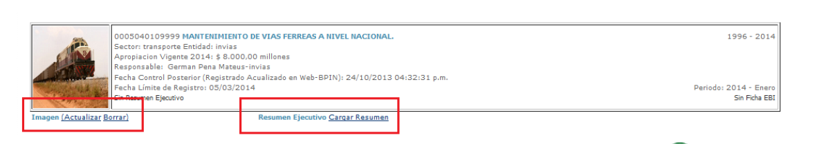
  - Presupuestal

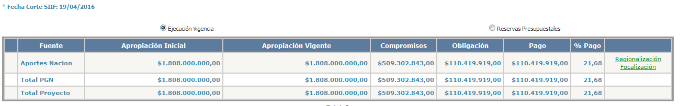
En caso que el proyecto haya sido caracterizado como regionalizable en el SUIFP, el usuario debe distribuir (registrar) por cada fuente de financiación la apropiación vigente, los compromisos, las obligaciones y los pagos que le corresponden a cada departamento/municipio. Para realizar dicha acción el usuario deberá dirigirse al link de

    - Presupuestal – regionalización

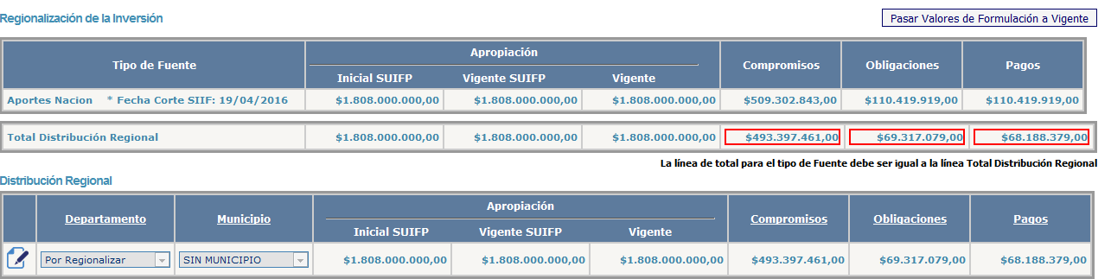
El usuario deberá registrar la regionalización de la apropiación vigente, los compromisos, las obligaciones y los pagos en la tabla “Distribución regional”.
En la tabla de “regionalización de la inversión” en su fila “Total distribución regional” el sistema llevará el computo de los recursos distribuidos en los departamentos y municipios definidos.
Si el usuario quiere pasar los valores de los departamentos y/o municipios que están consignados en la columna “Vigente SUIFP” a “Apropiación vigente” puede utilizar el botón
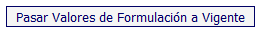
Cuando el usuario quiera adicionar un departamento/municipio que no fue reportado en el SUIFP–BPIN, puede utilizar el botón, localizado en la parte superior del módulo presupuesto – regionalización.
En ese momento, en la parte inferior de la tabla “Distribución regional” se habilitará una fila para seleccionar el departamento y/o municipio y se registre la información presupuestal correspondiente. Para culminar el proceso es necesario utilizar el botón. Cabe aclarar que si agrega un departamento/municipio, la columna Vigente requiere un valor mayor a cero y por ende el valor asignado debe ser restado de otro u otros departamentos/municipios con el fin que cuadren los totales.
De la misma manera, teniendo en cuenta que algunos proyectos de la Unidad se programaron “Por Regionalizar”, durante la ejecución del mismo al contar con el presupuesto ejecutado por municipio y/o departamento deberán agregarlo para realizar el registro.
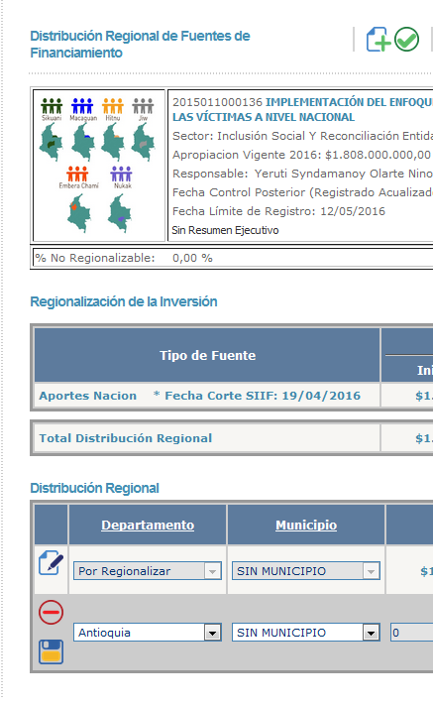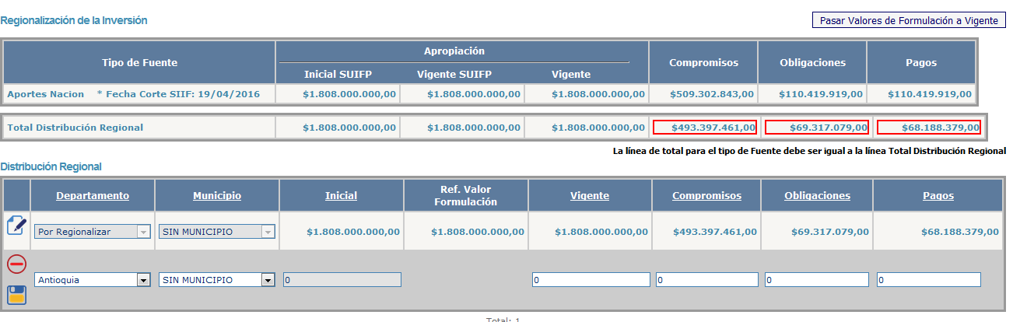

    - Presupuestal – focalización

En esta sección del módulo se reporta la ejecución de los recursos focalizados del proyecto, de acuerdo a las políticas que asignadas a este en el módulo SUIFP – BPIN (por ejemplo Actividades atención a la Población Desplazada). Debe haber un registro en esta sección si en la fila de la fuente de financiación le aparece el enlace
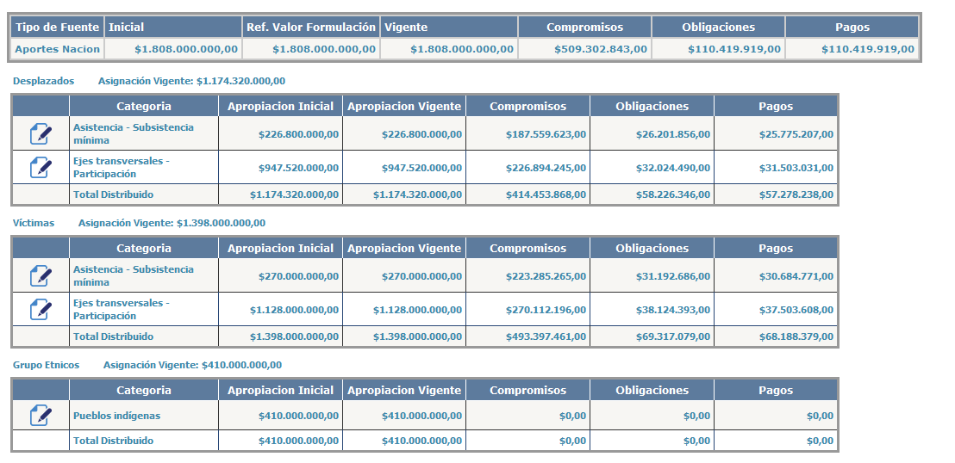
Tips:
- Si el proyecto ya ha comprometido, obligado o pagado recursos por fuente de financiación, reporte en la sección de focalización el valor que le corresponde a estas variables, de acuerdo a la política o políticas que tenga establecido el proyecto (estos valores deben ser reportados para cada periodo y van de forma acumulada).
- En el caso de la Unidad, tener en cuenta que todos los proyectos tienen recursos focalizados en Víctimas y Desplazados, por lo que mensualmente deben registrar el presupuesto ejecutado.
- En la focalización de Pueblos Indígenas, tener presente que lo que se registre ahí debe coincidir con el reporte semestral que solicita la Comisión de Seguimiento a la Implementación de los Decretos Ley Étnicos.

  - Producto

Para registrar el avance del indicador del producto de la cadena de valor y/o el indicador de producto del BIS el usuario debe utilizar el botón.
En primer lugar, registre el avance acumulado logrado a la vigencia anterior de registro en la columna “Avance Acumulado”. Para ello, tenga en cuenta la el valor consignado en la columna Meta Vigente (el cual fue definido por el formulador del proyecto en el SUIFP-BPIN), de igual forma la Meta Rezagada si aplica.
Tenga en cuenta que estos campos están activos para el indicador en el proyecto si éste tiene un comportamiento que su avance acumula entre vigencias.
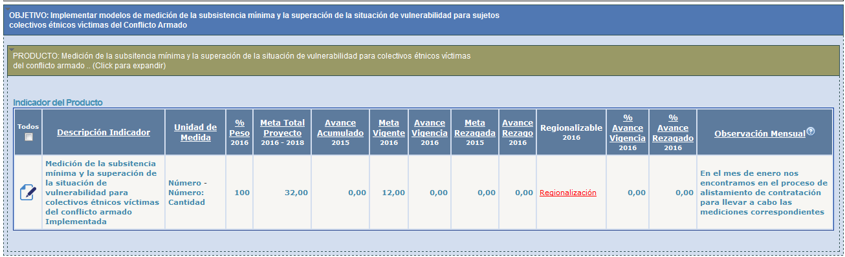
En el momento en que el usuario registre un avance de la vigencia mayor a su meta y se dé clic en el botón, el sistema le indicará que debe justificar en el campo de observación mensual, la razón por la cual el porcentaje de avance de la vigencia supera el 100%.
Es de recordar que si se requiere modificar la meta de la vigencia del indicador será necesario llevar a cabo una actualización del proyecto en el SUIFP- BPIN.
Si el indicador muestra en la columna Meta Rezagada un valor mayor a cero, registre el avance rezagado alcanzado durante el periodo de registro en la columna “Avance Rezago”. La meta rezagada representa un valor que proviene del cierre del año inmediatamente anterior, el cual fue calculado bajo la operación de Meta Vigente – Avance Vigencia.
Registre en el campo Observaciones en no más de tres (3) renglones, información que complemente el avance logrado o las acciones que se viene adelantando para alcanzar las metas.
Si necesita más espació para reportar información adicional o soportar los avances alcanzados o no alcanzados, utilice el módulo de anexos donde puede adjuntar documentos tipo .pdf, .zip o .jpg y referéncielos en el campo observación.

    - Producto Regionalización

Mediante esta sección del módulo de producto se busca regionalizar los avances tanto de los indicadores del producto de la cadena de valor como los indicadores de producto BIS (siempre y cuando hayan sido marcados como Regionalizables en el SUIFP-BPIN).
Lo primero que debe realizar el usuario es identificar sí en la columna Regionalizable, el indicador muestra el enlace Regionalización. Para registrar información de avance de los indicadores de producto de cadena de valor y BIS se debió previamente reportar sus avances.
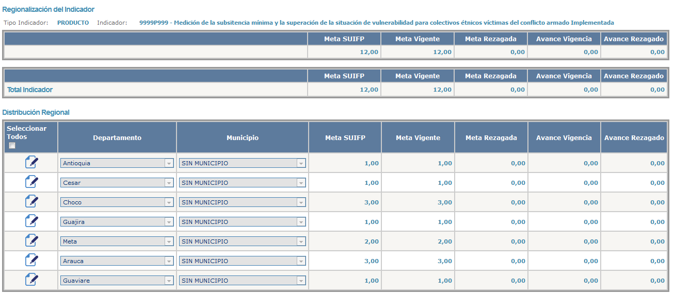
En la columna “avance vigencia” puede registrarse el valor logrado al periodo de registro de acuerdo a la Meta Vigente del departamento/municipio.
Si se requiere agregar departamentos/municipios utilice el botón y en la parte inferior de la tabla “distribución regional” se habilitará una fila para seleccionar el departamento y/o municipio.
Debe incluirse la información correspondiente y dar clic en el botón Si se agrega un departamento/municipio será necesario el registro de una Meta Vigente y por ende, el valor asignado debe ser restado de otro u otros departamentos/municipios.
De la misma manera, teniendo en cuenta que algunos proyectos de la Unidad tienen valores en el departamento “Por Regionalizar” (cuyo concepto es que sus valores están pendientes de ser regionalizados en otros departamentos), debe trasladar sus valores de Metas y Avances a los departamentos que les corresponda, según el avance que registre el indicador.
Tips:
- La columna Meta SUIFP no se puede modificar es un valor de referencia que proviene del SUIFP – BPIN.
- Verificar que la suma de las Metas Vigentes sea igual a la Meta Vigente del Indicador.
- Verificar que la suma de los Avances Vigencia sea igual al Avance Vigencia del Indicador.
- Verificar que la suma de las Metas Rezagadas sea igual a la Meta Rezagada del Indicador.
- Verificar que la suma de los Avances Rezago sea igual al Avance Rezago del Indicador.
- Valide la regionalización del indicador.

  - Actividades

El usuario deberá desplegar el objetivo específico y el respectivo producto. Hecha esta acción el sistema mostrará las actividades que hacen parte de éste.
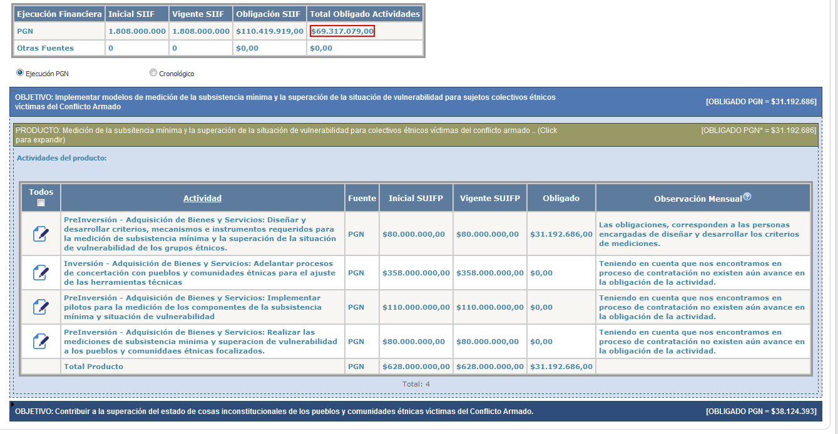
Con el fin de que el usuario tenga una referencia de los valores que ha obligado para las diferentes actividades, deber revisar el ARCHIVO DE COMPROMISOS/OBLIGACIONES, enviado por la Oficina Asesora de Planeación enviado los 5 días primeros de cada mes.
Tips
- Registrar la obligación en la actividad tenga en cuenta el valor registrado en la columna de SPI.
- Revisar si el proyecto ha tenido obligaciones para proceder a distribuirlo en las diferentes actividades que componen los productos y los objetivos específicos.
- Si ha registrado obligaciones en otras fuentes, deberá realizarse la distribución en las diferentes actividades de los productos y objetivos específicos del proyecto.
- Si los valores obligados en las actividades no están acordes con lo obligado por el proyecto el sistema no validará el módulo.

  - Gestión
Para registrar (o editar) el avance del indicador de gestión. Se activarán los campos de “avance vigencia” y “observación mensual”. Debe tenerse en cuenta la unidad de medida del indicador al incluir su avance. Terminado el proceso debe utilizarse el botón.
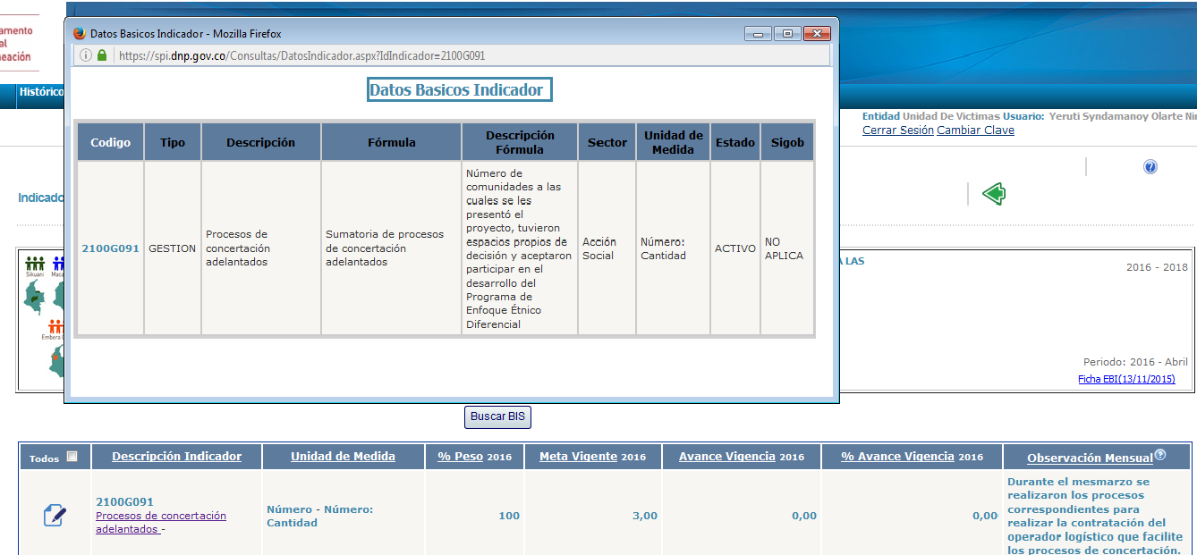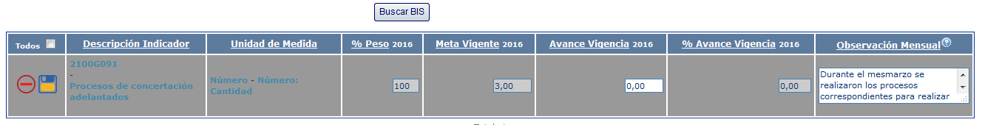
Tips:
- Actualizar el campo observaciones para documentar el avance logrado, atrasado o no logrado al periodo de registro.
- Es necesario referenciar en el campo de observación si existe un documento anexo que explique el comportamiento (u avance) del indicador, especialmente si el avance sobrepasó la meta vigente.
- Al registrar el avance del indicador tenga en cuenta su unidad de medida.
- Las columnas % Avance Vigencia es calculada de forma automática bajo la fórmula de: (Avance Vigencia / Meta Vigente) * 100.

  - Anexos
En este módulo se adjunta la documentación que soporta los avances logrados o no logrados por periodo de registro.
Para anexar el documento soporte de avance debe pulsar el botón.
Tips:
- Teniendo en cuenta los compromisos adquiridos con la Mesa Permanente de Concertación Indígena, la mayoría de los proyectos deben contar con un anexo que tenga un avance cualitativo sobre la gestión para el cumplimiento de los compromisos de consulta previa.

ANEXOS
Anexo 1 Control de cambios
Versión | Ítem del cambio | Cambio realizado | Motivo del cambio | Fecha del cambio

